Квадрат со стороной N разделён линиями, параллельными его сторонам, на несколько единичных квадратов, как показано на рисунке для N = 5.

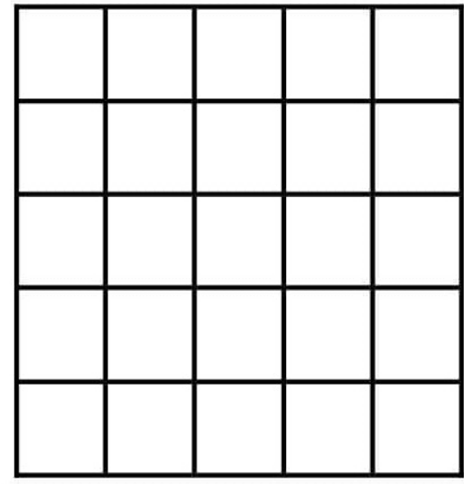

Сколько различных квадратов вы видите на этом рисунке? Квадраты считаются различными, если они не совпадают полностью, но могут частично налагаться друг на друга.